**ΠΑΝΕΠΙΣΤΗΜΙΟ ΠΕΙΡΑΙΩΣ – ΤΜΗΜΑ ΠΛΗΡΟΦΟΡΙΚΗΣ**

**Τεχνητή Νοημοσύνη & Έμπειρα Συστήματα**

**ΓΕΩΡΓΙΟΣ ΣΕΪΜΕΝΗΣ – Π19204**

**ΣΧΕΔΙΑΣΗ:**

Ως εργασία ζητήθηκε να λυθεί το θέμα **του χρωματισμού των γράφων**, όπως φαίνεται στην Εικόνα 1. Σύμφωνα με την εκφώνηση, στον γράφο πρέπει να χρωματιστούν οι κόμβοι έτσι, ώστε να μην έχουν το ίδιο χρώμα με τους γειτονικούς κόμβους.

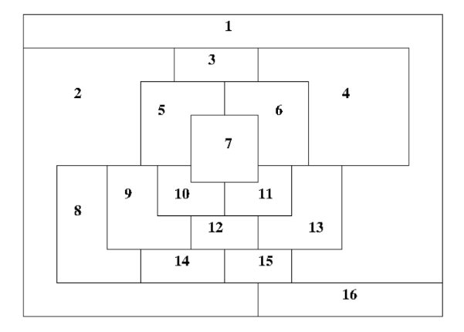

Εικόνα 1: Το σχήμα με τους γράφους.

Η γλώσσα προγραμματισμού, στην οποία υλοποιήθηκε η λύση, είναι η **Visual C#**, μαζί με το εκτελέσιμο αρχείο (το οποίο βρίσκεται στην τοποθεσία *Automatic-Color-Filler > bin > Debug > Automatic_Color_Filler.exe*), στο οποίο υπάρχει η γραφική υλοποίηση σε WinForms.

Με το που ανοίγει ο χρήστης το πρόγραμμα, μπορεί να δει τον γράφο, καθώς και τα διαθέσιμα κουτάκια που μπορούν να χρωματιστούν.

Με το που πατήσει ο χρήστης το κουμπί «Start Finding Solutions», το πρόγραμμα θα ξεκινήσει να χρωματίζει τους κόμβους. Στην αρχή, τα χρώματα θα είναι τυχαία. Ύστερα, ο γενετικός αλγόριθμος θα παράγει πιο κατάλληλες λύσεις, μέσα από τις οποίες θα προκύψει μία από τις βέλτιστες λύσεις.

**ΚΩΔΙΚΑΣ:**

Με κύριο εργαλείο τον **Αντικειμενοστρεφή Προγραμματισμό**, σχεδιάστηκαν οι κατάλληλες **κλάσεις**, ώστε να φτάσουμε στην υλοποίηση ενός γενετικού αλγορίθμου. Πριν, όμως, πούμε για τις κλάσεις, θα πρέπει να δούμε πώς αναπαρίσταται μια «λύση».

**Μία λύση αποτελείται από 32 bits τα οποία καθορίζουν τον χρωματισμό των 16 κόμβων.** Από την στιγμή που έχουμε 4 πιθανά χρώματα, χρειαζόμαστε 2 bits για κάθε γράφο. Χωρίζοντας τη λύση σε δυάδες, θα έχουμε και τον προβλεπόμενο κόμβο (π.χ. η πρώτη δυάδα καθορίζει το χρώμα του πρώτου κόμβου, η δεύτερη δυάδα του δεύτερου κ.τλ.). Οι πιθανές δυάδες που καθορίζουν τα χρώματα είναι:

**00 – μπλε  
01 – κόκκινο  
10 – πράσινο  
11 – κίτρινο**

Για παράδειγμα, η λύση **“00000000000000000000000000000000”,** σημαίνει ότι όλοι από τους 16 κόμβους έχουν το μπλε χρώμα.

**ΚΛΑΣΗ ΓΙΑ ΤΟ «ΧΡΩΜΟΣΩΜΑ»:**

Ένα χρωμόσωμα (το οποίο αναπαριστά μια λύση), έχει